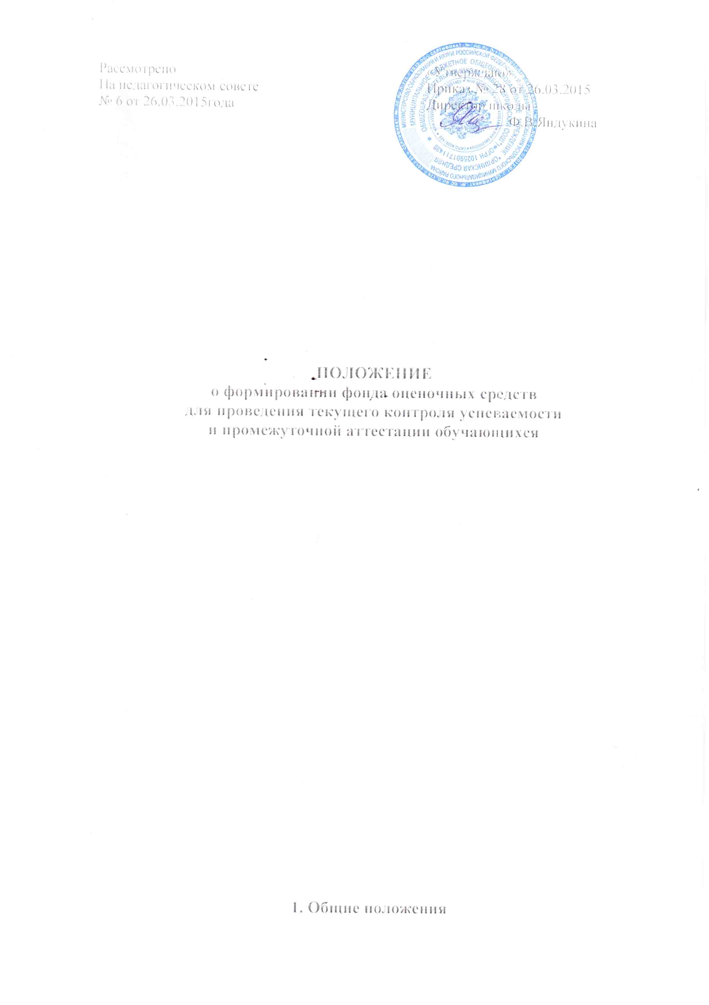
1. Общие положения
1.1 Положение о формировании фонда оценочных средств для проведения текущего контроля успеваемости и промежуточной аттестации обучающихся в МБОУ «Орлинская СОШ» составлено в соответствии со следующими регламентирующими документами: Федеральным Законом №273 ФЗ «Об образовании в Российской Федерации», Федеральными государственными образовательными стандартами.
1.2. Настоящее Положение устанавливает порядок разработки и требования к структуре, содержанию и оформлению, а также процедуру согласования, утверждения и хранения фонда оценочных средств (далее - ФОС) для контроля сформированности знаний, умений обучающихся по учебным дисциплинам, реализуемых в МБОУ «Орлинская СОШ».
1.3. Фонд оценочных средств является составной частью основной образовательной программы школы.

2. Задачи фонда оценочных средств
2.1. Фонд оценочных средств является составной частью нормативно-методического обеспечения системы оценки качества освоения обучающимися ОП. Оценка качества освоения обучающимися основных образовательных программ включает текущий, рубежный контроль успеваемости, промежуточную и государственную (итоговую) аттестацию обучающихся.
2.2. Для аттестации обучающихся на соответствие их персональных достижений поэтапным требованиям соответствующей ОП создаются настоящие фонды.
2.2.1. Текущий контроль успеваемости осуществляется учителями на протяжении всего учебного года и осуществляет проверку знаний обучающихся в соответствии с учебной программой.
2.2.2. Промежуточная аттестация по итогам года обучающихся 5-8, 10 классов проводится по предмету за определённый уровень образования в конце учебного года.
2.3. При помощи фонда оценочных средств осуществляется контроль и управление процессом приобретения обучающимися необходимых знаний, умений.
2.4. Фонд оценочных средств должен формироваться на основе Ключевых принципов оценивания:
- валидность: объекты оценки должны соответствовать поставленным целям обучения;
- надежность: использование единообразных показателей и критериев для оценивания достижений;
- объективность: получение объективных и достоверных результатов при проведении контроля с различными целями.
2.5. Основными требованиями, предъявляемыми к ФОС, являются:
- интегративность;
- проблемно-деятельностный характер;
- актуализация в заданиях содержания профессиональной деятельности;
- связь критериев с планируемыми результатами.

3. Разработка фонда оценочных средств
3.1. Фонды оценочных средств разрабатываются по каждой образовательной области, реализуемой в школе.
3.2. Фонд оценочных средств по отдельной области состоит из комплектов контрольно-оценочных средств (КОС) по каждой учебной дисциплине.
3.3. Общее руководство разработкой фондов оценочных средств осуществляет заместитель директора по учебно-воспитательной работе.
3.4. Ответственность за разработку комплектов КОС по учебным предметам несет заместитель директора по учебно-воспитательной работе.
3.5. Непосредственным исполнителем разработки комплекта контрольно-оценочных средств по учебным предметам является учитель. Комплект контрольно-оценочных средств может разрабатываться коллективом учителей по поручению заместитель директора по учебно-воспитательной работе.
3.6. При составлении, согласовании и утверждении комплекта КОС должно быть обеспечено его соответствие:
- основной образовательной программе (ОП) и учебному плану соответствующей учебной параллели;
- рабочей программе учебной дисциплины в соответствии с ФГОС;
- образовательным технологиям, используемым в преподавании данной учебной дисциплины.
3.7. Работы, связанные с разработкой комплекта контрольно-оценочных средств, вносятся в индивидуальные планы учителей.

4. Структура и содержание фонда оценочных средств
4.1. Оценочные средства, сопровождающие реализацию каждой ОП, должны быть разработаны для проверки качества формирования компетенций и являться действенным средством не только оценки, но и обучения.
4.2. Структурными элементами фонда оценочных средств являются Комплекты контрольно-оценочных средств, разработанные по каждой учебной дисциплине, входящей в учебный план.
4.3. Если одна и та же дисциплина с одинаковыми требованиями к ее содержанию преподается различными учителями, то по ней создается единый комплект контрольно-оценочных средств.
4.4. Структурными элементами комплекта контрольно-оценочных средств (КОС) по учебным предметам являются:
- Положение о системе оценок, форм, порядке и периодичности промежуточной и итоговой аттестации;
- Контрольно-оценочные материалы для проведения промежуточной аттестации.
4.5. Комплекты контрольно-оценочных средств по каждому учебному предмету включают в себя контрольно-измерительные материалы (КИМ), позволяющие оценить знания, умения и уровень приобретенных компетенций. Эти материалы оформляются в виде приложений с заданиями для оценки освоения образовательных программ. Каждый оценочный материал (задания) должен обеспечивать проверку освоения конкретных компетенций и (или) их элементов: знаний, умений.
4.6. Комплект других оценочных материалов (типовых заданий, нестандартных заданий, практические задания и т.п.) должен быть структурирован в соответствии с содержанием рабочей программы дисциплины.

5. Процедура экспертизы и согласования фонда оценочных средств
5.1. Создаваемые комплекты контрольно-оценочных средств должны быть согласованы утверждены.
5.2. Комплект контрольно-оценочных средств (КОС) утверждается Директором школы.
5.3. Решение об изменении, включении новых оценочных средств в ФОС принимается на педагогическом совете.

6. Ответственность за разработку и хранение фонда оценочных средств
6.1. Печатный экземпляр комплекта контрольно-оценочных средств хранится в составе УМК по учебному предмету в кабинете учителя.
6.2. Фонд оценочных средств реализуемым в школе, являете собственность школы.
6.3. Электронный вариант (аналог) оценочных средств может храниться электронной базе данных на сервере школы.

